**Tělová mléka Indulona**

Unikátní řada tělových mlék bez parabenů pro péči o celé tělo

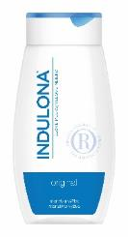**Indulona original**

Tělové mléko pro intenzivní výživu

Vyživující tělové mléko Indulona original je vhodné pro všechny typy pokožky. Obsahuje jojobový olej, který pokožku bohatě vyživuje, hydratuje a zklidňuje. Tělové mléko se do pokožky okamžitě vstřebává a nezanechává pocit mastnoty. Pouze pocit hebké a vláčné pokožky. Je vhodné i pro péči o nejjemnější dětskou kůži již od narození. Nově ve větším ekonomickém balení 400 ml pro pořádnou dávku hydratace.

Doporučená cena: tělové mléko Indulona original (250 ml), 129,90 Kč

Novinka: tělové mléko Indulona original (400 ml), 169,90 Kč

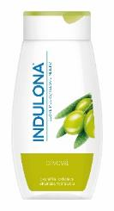**Indulona olivová**

Tělové mléko pro okamžitou hydrataci

Připadá vám vaše pokožka suchá a namáhaná? V tom případě sáhněte po tělovém mléku Indulona s přidaným olivovým olejem. Olivový olej má antioxidační účinky a zaručuje dlouhotrvající hydrataci a hebkost. Tělové mléko se okamžitě vstřebává a nezanechává po sobě mastný film.

Doporučená cena: tělové mléko Indulona olivová (250 ml), 129,90 Kč

**Indulona měsíčková**

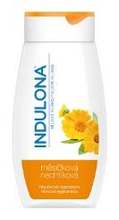Tělové mléko pro hloubkovou regeneraci

Indulona s výtažkem z měsíčku lékařského regeneruje a zklidňuje pokožku. Obsahuje důležitý vitamin E a glycerin, které jí propůjčí sametovou hebkost a vláčnost. Poradí si s drobnými povrchovými poraněními a začervenáními, a je tak vhodná i pro péči o namáhanou a podrážděnou pokožku. Pokožku zanechává provoněnou a svěží. Nově ve větším ekonomickém balení 400 ml pro pořádnou dávku hydratace.

Doporučená cena: tělové mléko Indulona měsíčková (250 ml), 129,90 Kč

Novinka: tělové mléko Indulona měsíčková (400 ml), 169,90 Kč

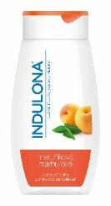**Indulona meruňková**

Tělové mléko pro zjemňující péči

Tělové mléko Indulona s obsahem meruňkového oleje ocení citlivá pokožka. Díky meruňkovému oleji jí dokáže dodat potřebné vitaminy skupiny B, jejichž antioxidační účinky pozitivně působí proti stárnutí kůže a udržují ji tak v dobré kondici. Pokožka je po něm zářivá a na první pohled zdravá. Meruňka navíc pokožku krásně provoní.

Doporučená cena: tělové mléko Indulona meruňková (250 ml), 129,90 Kč

Více na www.indulona.cz, Facebook: Indulona CZ, Instagram: indulona_official